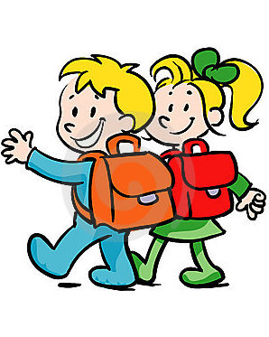
Kedves 1.b osztályos Gyerekek!
Hamarosan ti is iskolánk első osztályos tanulói lesztek.
A közös munkához az alábbi tanszerekre lesz szükségünk:

Tolltartó
- 3 db HB-s ceruza
- 2 db postairon (vastag)
- hegyező (tartályos)
- színes ceruzakészlet + 1 db zöld ceruza
Írás - Olvasás:
- 3 db 1. osztályos vonalas füzet (14-32)
Matematika
- 2 db négyzetrácsos füzet
- 1 doboz számolókorong (piros-kék)
- számolópálcika (1 csomag)
- 2 db dobókocka
- 500g-os szögletes vajas (Rama) doboz fedelével együtt a korong, a pálcika és a dobókocka tárolására, vagy felakasztható kis textil zsákocska, vagy kis méretű ajándéktasak
- 1 db mérőszalag

Rajz, technika
- 1 db névvel ellátott, beborított cipősdoboz vagy műanyag fedeles doboz
- 1-1 csomag gyurma (színes és fehér)
- 12 gombos vízfesték
- 2-es, 6-os, 10-es ecset (1-1 db)
- 6-os tempera + 1 db fehér tempera
- 12 db-os zsírkréta
- ecsettál (500 g-os kerek vajas doboz)
- festékkeverő tál
- törlőrongy
- papírvágó olló (ami jól vág)
- 10 db A4-es famentes rajzlap
- 3 csomag írólap
- 1 csomag fénymásoló papír
- 1 csomag origami színes lap
- 10 különböző színű A4-es fénymásoló lap (piros, zöld, sárga, kék, barna stb.)
- 3 db A2-es színes fotókarton (fiúk: piros, zöld, barna – lányok: naracssárga, sárga, kék)
- 6 db A/4 színes fotókarton (piros, arany, sötétzöld, sötétkék, bordó, fekete)
- 1 db ragasztó stift (Pritt 40g-os)
- 1 db folyékony ragasztó ( Technokol 60g)
- 1 db cellux ragasztó (2 cm-es)
- 20 db hurkapálca
Testnevelés
- tornazsák
- 2 pár fehér zokni
- 1 db rövid fekete vagy sötétkék nadrág
- 2 db fehér póló
- 1 db szabadidőruházat
- tornacipő (fehér talpú)
Egyéb
- 3 db sima füzet (kis méretű)
- 1 db üzenő füzet (bármilyen kis méretű füzet)
- 4 db A4-es gumis mappa
- váltócipő (nem papucs)
- konyharuha a tízóraizáshoz
- 10 db normál méretű boríték
- 1 db igazolványkép (ezt a barátkozóra kérem)

Kérlek Titeket, hogy mindenre írjátok rá, vagy bele a gyermek monogramját, illetve a füzetek is legyenek felcímkézve, névvel ellátva!

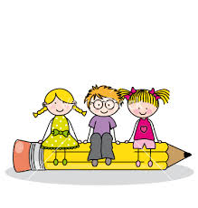

Sok szeretettel várlak Benneteket az iskolában!
Andi néni

